

**总体观点：**A股主要指数上周集体收涨，上证指数涨0.97%，深证成指涨2.25%，创业板指涨2.99%，富时中国A50指数涨1.71%。中小盘风格强于大盘蓝筹。MSCI中国A50指数期货涨0.16%，SGX A50股指期货主力合约跌0.38%。海外方面，特朗普对等关税相关政策，需待4月1日调查报告完成后决定，因此4月前关税扰动预计有限。国内方面，金融数据显示，1月份社融增量同比多增，其中政府债供给以及新增人民币贷款增加是主要推动因素。新增人民币贷款中，企业部门融资意愿大幅提升，背后或反映出企业经营状况好转。然而居民贷款增速仍较低，且M2-M1剪刀差较上月走阔，消费动能仍有待提升。政策端，2月LPR报价维持不变，货币政策受强势美元影响施展空间有限。同时，美国贸易战冲击的背景下，下周即将召开的全国两会上预计将有更多提振内需的政策出台，但随着市场对于政策利好预期的逐步释放股市涨幅预计放缓。建议暂时观望。

图1：A股主要指数单周涨跌幅（%）

资料来源：wind,瑞达国际

图2：全球主要指数单周涨跌幅（%）

资料来源：wind,瑞达国际

图3：MSCI中国A50市盈率（TTM）

资料来源：wind,瑞达国际

海外消息面**：（1）美联储公布1月货币政策会议纪要显示，特朗普的初步政策建议引发了美联储对通胀上升的担忧。美联储希望在决定再次降息之前看到“通胀方面的进一步进展”。委员会一致认为，最近的指标表明经济活动继续以稳健的速度扩张。目前通胀率仍然略高，经济前景不确定，实现就业和通胀目标的风险大致平衡。**（2）美国2月标普全球制造业PMI初值51.6，预期51.5，前值51.2；标普全球服务业PMI初值49.7，预期53，前值52.9。（3）美国2月密歇根大学消费者信心指数终值录得64.7，预期67.8，前值67.8。一年期通胀率预期终值录得4.3%，预期4.30%，前值4.30%。

国内消息面：（1）中国人民银行授权全国银行间同业拆借中心公布，2025年1月20日贷款市场报价利率（LPR）为：1年期LPR为3.1%，5年期以上LPR为3.6%。以上LPR在下一次发布LPR之前有效。（2）国家统计局70城房价数据出炉。1月份，70个大中城市中，新房价格环比上涨城市较上月有所增加，一线城市新房和二手房价格环比继续上涨，二线城市新房价格自2023年6月以来首次环比上涨。

**市场资金面：**截至2月21日，北向资金单周合计买卖10907.94亿，两融余额18858.43亿，占A股流通市值2.34%。两融交易额9634.74亿，占A股成交额10.07%。重要股东二级市场累计净减持50.18亿元，限售解禁市值为4659.59亿元。行业主力资金普遍呈净流出，计算机板块资金大幅净流出，银行、机械设备板块逆市微幅净流入。

图4：陆股通成交统计（亿元；CNY）

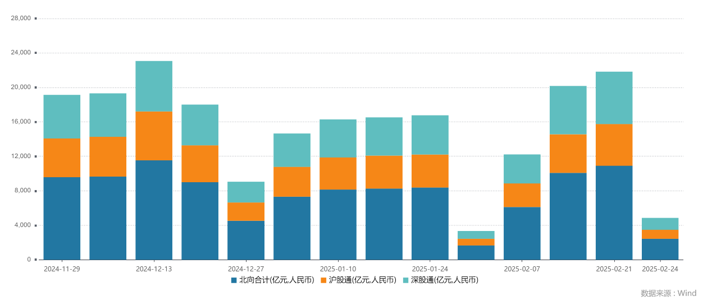

资料来源：wind,瑞达国际

图4-5：融资融券余额（亿元）

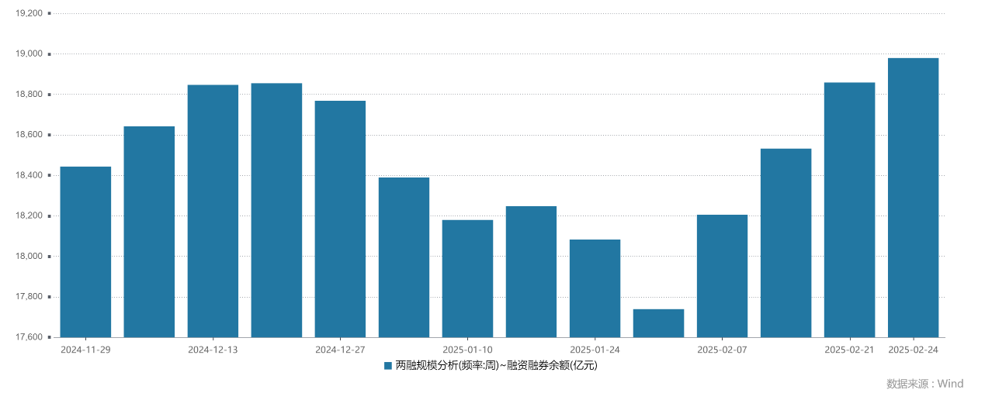

资料来源：wind,瑞达国际

图6：申万一级行业资金流向（近5个交易日，亿元）

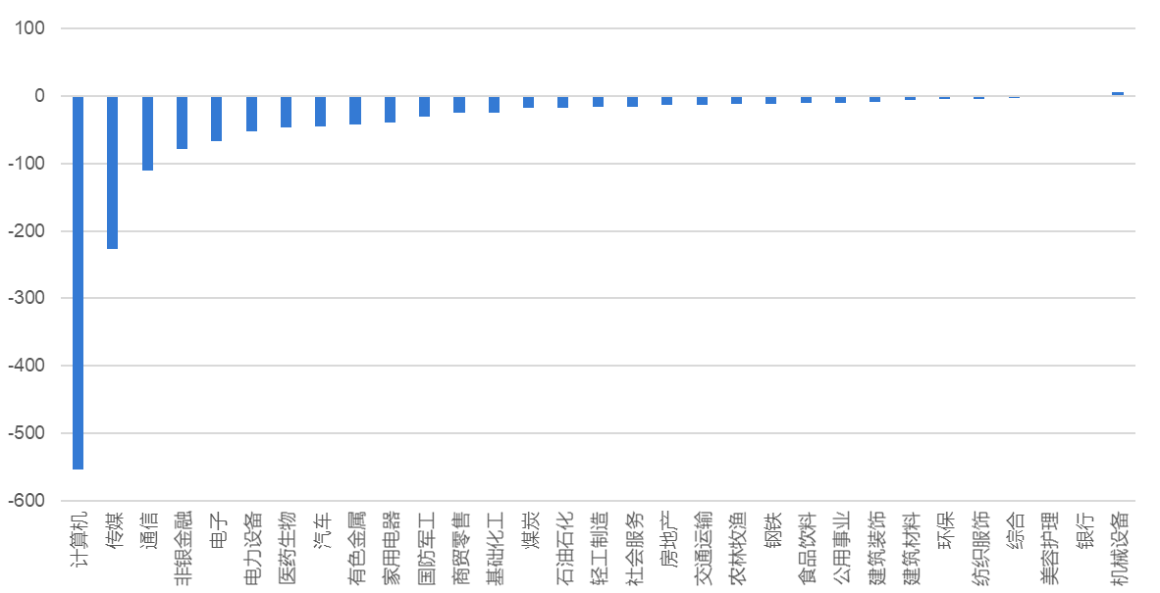

资料来源：wind,瑞达国际

**期货价差：**近期市场成交持续活跃。SGX与MSCI A50主力基差上周震荡走强，两者跨品种价差下行至11180.2附近。

图7：SGXA50主力基差

资料来源：wind,瑞达国际

图8：MCAF A50主力基差

资料来源：wind,瑞达国际

图9：A50跨品种价差

资料来源：wind,瑞达国际

△ 免责声明

此报告由瑞达国际所编制。本报告采用之资料及意见均相信可靠及准确，但本公司并不对各分析或有关资料之可靠性及准确性作出全面性保证。本报告只供客户或读者作参考之用，客户或读者不应完全依靠本报告内容作为投资准则。

本报告之资料及意见如有任何更改，恕不另行通知。本报告并非及并无意图构成任何作价或招揽进行买卖本报告 提及的商品。本公司不会对任何因依靠本报告作出任何买卖而引致之任何损失承担任何责任。



24小时客服电话： 00852 - 25342000/86 - 13603059885

24小时传真电话： 00852 - 25632368

客服邮箱： cs@ruida- int . com

客服QQ： 203195058/2938472186

网址：www. ruida- int . com

地址: 香港湾仔菲林明道8号大同大厦17楼05 - 06室